**高一年级生物第6课时《话说病毒（1）》课后作业**

一、判断题

1、核膜上的核孔可以让蛋白质和RNA自由进出(　　)

2、生物膜之间通过囊泡的转移实现膜成分的更新依赖于生物膜的选择透过性(　　)

3、原核细胞的生物膜系统由细胞膜和核膜组成，病毒只有细胞膜(　　)

4、病毒属于生命系统中的结构层次(　　)

二、选择题

5．下列关于艾滋病病毒(HIV)的叙述正确的是

A．HIV是一种单细胞生物，在分类上属于原核生物

B．由于HIV体内只有一种细胞器，所以其营寄生生活

C．获取大量HIV的方法是将其接种在营养物质齐全的培养基上培养

D．HIV不参与构成生命系统的结构层次

6．如图是细胞核模型图，①～⑤表示细胞核的各种结构，⑥和⑦是两种细胞器。下列说法错误的是(　　)

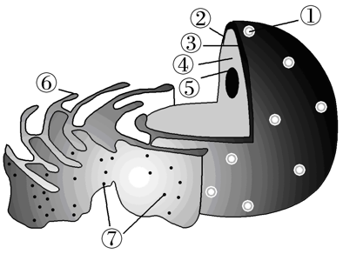

A．②③是生物膜的一部分

B．⑦的形成与结构⑤无关

C．⑥可以与②直接相连

D．分泌蛋白的形成离不开⑥和⑦

7．困扰美洲及加勒比地区的寨卡(Zika)病毒，已在我国发现多例感染者，目前已证实在34个国家境内有确诊病例。该病毒通过伊蚊叮咬进行传播，导致婴儿患上“小头症”，其结构模式图如图。下列有关叙述正确的是

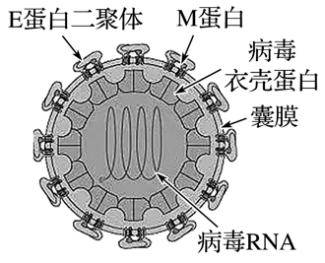

A．图中M蛋白、E蛋白二聚体经过酶解后的氨基酸种类和数量均相同

B．寨卡病毒的遗传物质彻底水解后可得到尿嘧啶和脱氧核糖等化合物

C．寨卡病毒的RNA分子含有遗传信息

D．寨卡病毒体内的水是含量最多的化合物，其含量和比例既不断变化，又相对稳定

8．下列与细胞相关的叙述，正确的是

A．病毒是一类具有细胞结构的生物

B．蓝细菌具有细胞核且DNA分子呈环状

C．酵母菌的细胞核内含有DNA和RNA两类核酸

D．蓝细菌的能量来源于其线粒体有氧呼吸过程

9．关于下图所示生物或细胞的叙述，正确的是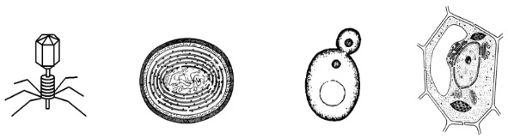

d.叶肉细胞

c.酵母菌

b.蓝细菌

a.T2噬菌体

A．a、b、c、d均在DNA中储存遗传信息

B．a、b、c、d均能进行有氧呼吸

C．b、d均可在叶绿体中合成有机物

D．b、c、d均有纤维素和果胶构成的细胞壁

10．储存在真核细胞囊泡中的某些分泌蛋白只有在受到特定信号(催分泌剂)刺激时才被分泌到细胞外。下列表示细胞中某种消化酶的“浓缩”和运输过程，相关推测不合理的是(　　)

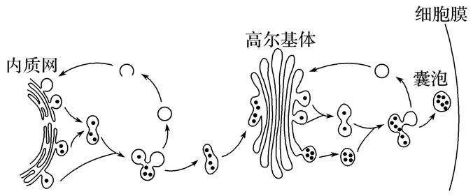

A．“浓缩”过程有利于集中释放分泌蛋白

B．催分泌剂作用后，囊泡会与细胞膜融合

C．膜的再循环途径保证了细胞器膜含量的相对稳定

D．消化酶分泌到细胞外是主动运输过程